BC09-9大型网络总线接警主机及控制键盘使用说明书

BC09-9大型网络总线接警主机是上海保驰信息技术研发生产的，应用于本公司各型脉冲电子围栏(脉冲电网)、单防区地址模块、内置网络模块、外置网络模块及各型前端控制主机套的专用中央接警控制器主机，该设备采用塑胶外壳，小巧美观，可方便放置于各种场合。
一、BC09-9大型网络总线接警主机主要功能特点：
- 标准网络RJ45接口，UDP协议支持128个网络设备接入；所带设备类型丰富：网络模块、网络电子地图、网络接警终端等等，均可接入；
- 本地两路485总线输入，可带128个485节点；
- 本地16路有线节点扩展，常闭输入；
- 本地12路无线防区，每个无线防区带10个无线探测器；
- 可扩展485总线键盘，原则上不限制数量；
- 本地支持485联动模块，可以接电子地图或联动板；
- 本地直接带RS232串口打印机；
- 可扩展485总线的全彩电子指示牌
- 全事件记忆：布防、撤防、报警记录等且不可删除；
- 多种模式可选，方便多机级联；
- TCP/IP协议可联机服务器软件，使用S902软件进行管理；
- 信号采用单片机加密传输，速度快，信号准；
- 配置工具软件齐全，可以用电脑版的配置工具，也可以用自带的键盘进行搜索管理配置。

二、配线示意图：
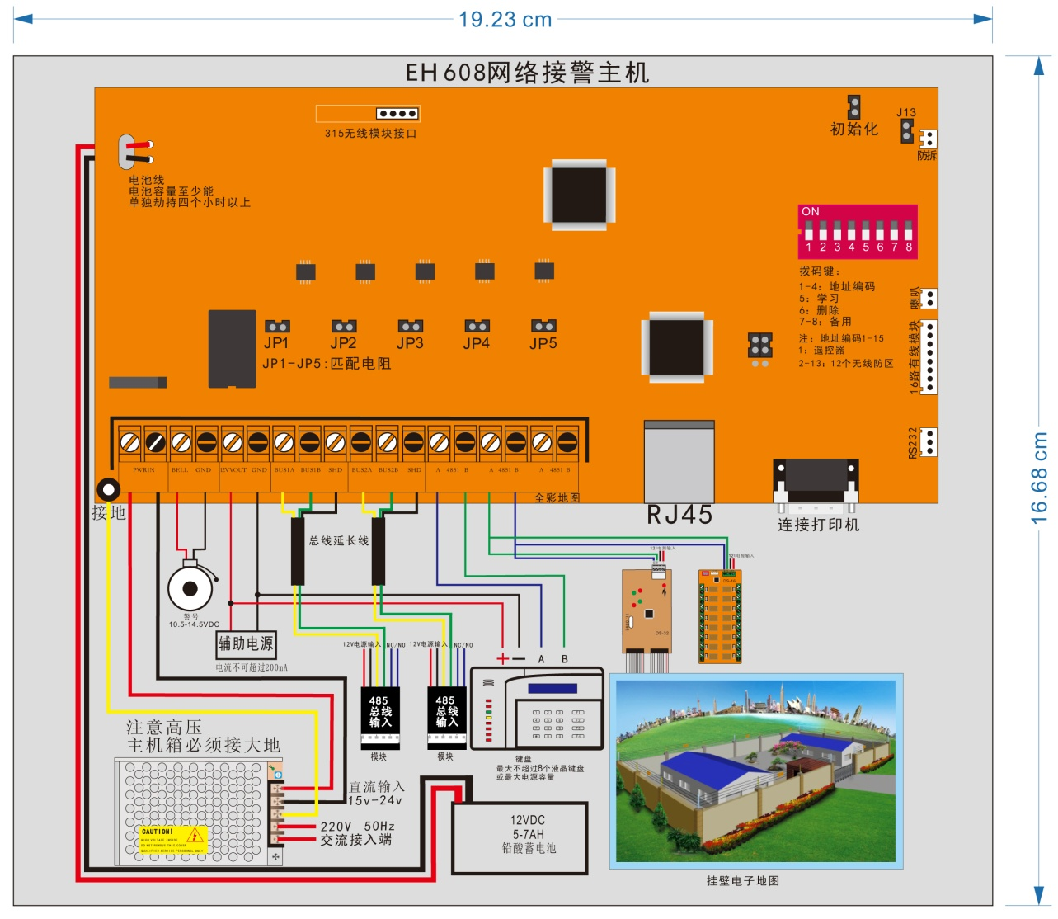
二、外观及接口说明
- 正面板
包括指示灯、液晶显示屏、键盘区三部分。如下图所示：

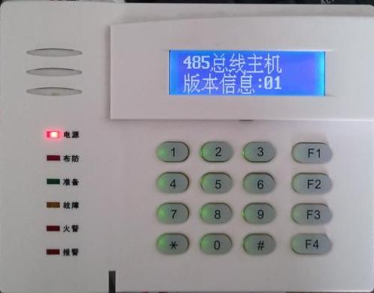

- 操作键盘：键盘包括数字键0～9及功能键，如下图：
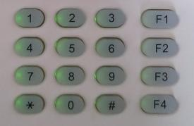
- F1：菜单键
- F2：上翻键
- F3：下翻键
- *： 向前键
- #： 向后键
- F4：确认键
- 背板
电源 | 485总线 | 485总线
O O | O O | O O

总线
A

总线
B

总线
B
总线
A
12V电源输入

左侧为信号接口区，包括电源输入、485总线接口、485总线接口，如上图：
1)连接DC12V直流电源（如蓄电池）时，无需严格须区分“＋”、“－”，电路已经做了防接反功能。
2) )485接口：是键盘与主机的通讯端口，A、B端子分别与EH608主机的4851的A、B端子对应连接，另外一路485可以接下一个键盘，方便多个485键盘串联。
注意：在变电站等电磁干扰较强的场所，EH608及键盘的主板应可靠接地，以减少干扰。

三、系统设置
要进行系统设置，按键盘【设置】键，输入密码(初始密码为12345)，听到两声提示音后按【F1】键进入操作菜单，界面显示如下：
- 参数设置
- 遥控器设置
- 防区设置
- 网络设置
- 网络扫描
- 音量控制
- 报警时间长度
- 电源设置
- 密码设置
- 信息查询
- 版本信息
- 退出

注：菜单每次只能显示2行，按【F2】和【F3】进行上下翻动切换显示，按【#】或【F4】进行菜单选择从而进入下一级菜单，当有上级菜单存在时按按【*】返回上级菜单,没有上级菜单时退出菜单。

- 主机数量设置
- 总线模式选择
- 多台设置
- 时钟设置
- 定时开关机
- 通用指令输入

<一>【参数设置】：此项共有6个子菜单，如上图所示：
1）.当指示光标“>”在“1、主机数量设置”，按数字“#”键或【F4】进入【主机数量设置】，开始设置脉冲主机总台数值，以12台为例，进入后有“value=0”提示，【*】增加数值的位数，【F2】增加数值加1，【F3】减小数值减1，输入好数值后，按然后按【F4】即可。
注意：1)请保证输入的主机台数与实际的使用数量一致。例如12台，则地址设置为1至12，默认是没有旁路主机的，如若输入数量与实际使用数量不一致，则有通讯主机检测不正常，从而出现通讯故障提醒。
2)如果有想旁路或取消旁路其中的某一台或多台请留意同级的菜单【旁路地址】。
2). 当指示光标“>”在“2、旁路地址”，按数字“#”键或【F4】进入【旁路地址】，此级菜单可以完成对1台主机的旁路操作，进入设置后屏幕显示“value=0000”提示，例如：将12台主机中的第2台主机旁路掉，则直接从键盘输入数字键0、0、2、1，按然后按【F4】即可，取消则末尾数字为0。
3). 当指示光标“>”在“3、围栏防区属性”，按数字“#”键或【F4】进入【围栏防区属性】，此级菜单对周界防区的某一个防区的属性进行设置，特别是针对单防区地址模块可以设置防区属性，让单防区模块在撤防时依然可以报警。进入设置后屏幕显示“value=00000”提示，前三位是防区地址号，后两位是属性值。例如：将10防区设置成24小时防区，则直接从键盘输入数字键0、1、0、0、6，按然后按【F4】即可，取消则末尾数字为0。具体属性值请参照后面的说明列表。
- 多台目标地址
- 多台高压
- 多台低压
- 多台布防
- 多台撤防

- 【多台设置】：此项共有5个子菜单，如上图所示：
1）当指示光标“>”在“1、目标主机地址”，按数字“#”键或【F4】进入【目标主机地址】，开始设置多台目标主机地址。此级菜单可以同时完成对4台主机的地址设定操作，进入设置后屏幕显示“value=000000000000”提示，例如：将12台主机中的第2、5、8、12共四台主机旁路掉，则直接从键盘输入数字键0、0、2、0、0、5、0、0，8、0、1、2.然后按【F4】即可。
2）.当指示光标“>”在“2、多台高压”，按数字“#”键或【F4】进入【多台高压】，开始设置多台目标主机高压。操作成功后提示：“操作成功，请按F1返回”。
3）.当指示光标“>”在“3、多台低压”，按数字“#”键或【F4】进入【多台低压】，开始设置多台目标主机低压。操作成功后提示：“操作成功，请按F1返回”。
4）.当指示光标“>”在“4、单台布防”，按数字“#”键或【F4】进入【多台布防】，开始设置多台目标主机布防。操作成功后提示：“操作成功，请按F1返回”。
5）.当指示光标“>”在“5、单台高压”，按数字“#”键或【F4】进入【多台撤防】，开始设置多台目标主机撤防。操作成功后提示：“操作成功，请按F1返回”。
- 时间设置
- 日期设置
3、设置时钟

4、【时钟设置】：此项共有3个子菜单，如上图所示：
设定本机的当前日期和时间。只有正确设定当前的日期和时间，才能保证报警(打印)记录日期和时间的正确性。
1）.当指示光标“>”在“1、时间设置”，按数字“#”键或【F4】进入【时间设置】，此级菜单可以同时完成对4位时间设定操作，进入设置后屏幕显示“value=000000”提示，例如：23时18分，则直接从键盘输入数字键1、8、2、3，按然后按【F4】即可。
2）.当指示光标“>”在“2、日期设置”，按数字“#”键或【F4】进入【日期设置】，此级菜单可以同时完成对8位日期及星期设定操作，进入设置后屏幕显示“value=00000000”提示，例如：2017年7月30日星期六，则直接从键盘输入数字键2、0、1、7、0、7、3、0，（位置说明：顺序年月日）按然后按【F4】即可。
3）.当指示光标“>”在“3、设置时钟”，按数字“#”键或【F4】即可。

- 遥控器设置
- 防区设置
4、网络设置

<二>、此三项菜单暂时没有开通，其他功能指令涵盖了这一部分。
1、启动扫描
- 读取扫描结果
- 扫描结果
- 重启当前设备
- 重启全部设备

<三>、【网络扫描】：此项共有5个子菜单，如上图所示：
1、要扫描配置一个没有接入系统的模块，需要在此菜单的第一项【启动扫描】
按数字“#”键或【F4】，界面会提醒启动扫描成功，请按F1返回菜单。
2、进入【读取扫描结果】 此时有三位数字值提醒要读取的顺序编号，000为自身的EH608主机参数，001-020为扫描的设备数据，以收到的数据先后顺序为准，最多20台，所有每次扫描到的数据先后顺序不一定是相同的，这个功能只是一个辅助设置功能，由于内容较多显示的内容有限，所有建议用户一台一台接入设置，否则数量太多没用办法区分要设置的具体对象是哪一台。同时请注意，网络设备不可以与EH608主机用网线直插接入，需要通过交换机；

1、网络设置
- 设备设置
- 模块设置
- MAC设置

3、【扫描结果】
- MAC 地址
- 服务器IP
- 服务器端口
- 客户端IP
- 客户端端口
- 网关
- 子网掩码
- 设备ID
- 用户分组ID
- 协议1TCP2UPD
- 是否重启0/1
- 参数设置

1>【网络设置】包含上图所示的菜单共11项：网络部分长度均为12位，如：
192.168.1.80，则输入192168001080；端口长度为5位，如：5000，则输入
05000；
- MAC 地址：指当前设备的MAC值，只是显示方便用户比对，不能修改；
- 服务器IP：指当前设备要连接的目标IP；
- 服务器端口：当前设备要连接的目标端口号；
- 客户端IP:当前设备自身的IP地址；
- 客户端端口：当前设备自身的网络端口号；
- 网关：当前设备所在网络环境的网关；
- 子网掩码：当前设备所在网络环境的子网掩码；
- 设备ID:6位，每台的设备ID，各不相同服务器所带设备的数量为128台，故000001至000128；
- 用户分组ID：10位，可相同，在本应用中可以不用关注；
- 协议1TCP2UDP:如果设备连接软件中心则输入1，连接EH608网络总线主机请输入2；
- 是否重启0/1：本应用中强制重启；
- 参数设置：将保存的数据发送出去并设置，按数字“#”键或【F4】即可。
- 存储序列
- 目标ID
- 联动ID
- 联动起始地址
- 防区数量
- 输出时间长度
- 硬件设备使能
- 存储参数读取
- 设备参数设置

3>【设备设置】包含上图所示的菜单共9项：注意只有服务器主机如EH608才有这个应用；
- 存储序列：指当前要读取的存储值，必须为001至128的值；这个值指的是设备ID编号所存放的位置，例如带20台网络模块，则每次填写的值是001至020共20台，输入完成自动读取更新；
- 目标ID：当前位置存储的设备ID编号，用户无需修改；
- 联动ID：当前设备要联动的设备ID在本应用中不用关注；
- 联动起始地址:指继电器联动板上要联动的起始位置；
- 防区数量：当前设备自身所带防区的数量；
- 输出时间长度：联动复位时间，用户可不用关注；
- 硬件设备使能：指注册当前设备：1为开启注册，0为关闭；
- 存储参数读取:读取当前存储的内容；
- 设备参数设置：将保存的数据发送出去并设置，按数字“#”键或【F4】即可

- 模块ID
- 起始地址
- 防区数量
- 是否统一指向
- 模块参数获取
- 模块参数设置

3>【模块设置】包含上图所示的菜单共6项：所有的网络模块都具有此
- 模块ID：指当前要读取的存储值，必须为001至128的值；这个值指的是485通讯地址模块编号所存放的位置，例如带10台电子围栏主机或7564单防区地址模块，则每次填写的值是001至010共10台，输入完成自动读取更新；
- 起始地址:指本地址模块在主机联动板上要联动的起始位置；
- 防区数量：当前地址模块或围栏主机自身所带防区的数量；
- 是否统一指向：是否要指向同一个开关量地址，用户可不用关注；
- 模块参数获取：读取当前位置的数据；
- 模块参数设置：将保存的数据发送出去并设置，按数字“#”键或【F4】即可

- 设备心跳包
- 设备错误代码
- 设备MAC 设置
- 设备参数读取
- 设备参数设置

4>【MAC设置】包含上图所示的菜单共5项：所有的网络模块都具有此功能在这个菜单中用户可以修改心跳包的时间长度、MAC地址值；
- 设备心跳包：值设备定时发送心跳包的时间长度；
- 设备错误代码：方便用户监控主机状态的一个错误代码255为正常
- 设备MAC 设置：13位，前12位为MAC值，13位为1是才会被写入
- 设备参数读取：读取当前值；按数字“#”键或【F4】即可
- 设备参数设置：将保存的数据发送出去并设置，按数字“#”键或【F4】即可

1、音量设置
2、外接喇叭模式

<六>、【音量控制】：此项共有2个子菜单，如上图所示：
- 设置扬声器音量：0-3依次递增，0为静音3为最大
- 外接喇叭模式：本应用没有应用
- 报警时间长度
- 联动输出时间
- 布防延时
- 报警延时

- <三>、【报警时间长度】：
用于修改系统报警时间长短。按数字“#”键或【F4】进入【报警时间设置】，开始设置报警时间长度数值，以120秒为例，进入后有“value=0”提示，【*】增加数值的位数，【F2】增加数值加1，【F3】减小数值减1，输入好数值后，按然后按【F4】即可。
注意：

1、布防密码设置
2、菜单密码设置

<三>、【密码设置】：
用于修改系统设置操作的密码。输入5位密码，按【F4】即可。
温馨提示：请牢记密码。
1.报警查询
2.查询时间

<四>、【报警查询】：此项共有2个子菜单，如上图所示：
1）.当指示光标“>”在“1、报警查询”，按数字“#”键或【F4】进入【报警查询】，
查询当前存储的所有报警信息，【F2】和【F3】上下翻动显示。
2）.当指示光标“>”在“2、查询时间”，按数字“#”键或【F4】进入【查询时间】，
此时按时间检索报警记录，有在显示无这提醒没有相对应的时间记录。
<五>、【版本信息】：
显示当前软件的版本信息。
<六>、【退出】：
显示时钟，并且锁定键盘。
<七>、注意事项
1、若长时间不使用本机，请将交流电源和直流电源全部断开。
2、本设备外壳及485通讯线需要接地保护，以减少干扰。
3、本设备应放置在通风干燥处。
4、未经我公司技术人员同意和指导，请勿擅自改动内部任何部件。
5、由于我公司会持续对本款设备进行不断升级完善，若您在实际使用过程中发现本说明书有出入之处，请及时来电咨询。

通用指令集
在主机撤防是可以发送相关设置信息，否则主机不予处理，若是操作则不区分布防还是撤防；
通用指令数据结构：
帧头 | 设备号 | 命令 | 数据场 | 控制部分 | 确认
#51 | XXX | YYY | ZZZ | AA | F4键

举例说明：
帧头 | 设备号 | 命令 | 数据场 | 控制部分 | 数据长度 | 注释
#51 | 001 | 024 |  |  | 9 | ID位001的设备布防
#51 | 001 | 027 |  |  | 9 | ID位001的设备撤防
#51 | 001 | 080 | 002 |  | 12 | ID位001的设备主机数量设置为2
#51 | 001 | 082 | 001 | 01/00 | 14 | ID位001的设备1号地址模块旁路/取消旁路
#51 | 001 | 085 | 001 |  | 12 | ID位001的设备1号地址主机高压
#51 | 001 | 086 | 001 |  | 12 | ID位001的设备1号地址主机低压
#51 | 001 | 087 | 001 |  | 12 | ID位001的设备1号地址主机布防
#51 | 001 | 088 | 001 |  | 12 | ID位001的设备1号地址主机撤防
#51 | 001 | 101 | 001 | 06 | 14 | ID位001的设备1号地址模块属性为24小时
#51 | 001 | 129 | 005 |  | 12 | ID位001的设备四路有线的起始地址为5
#51 | 001 | 130 | 001 | 01/00 | 14 | ID位001的设备1号有线防区打开或关闭
#51 | 001 | 131 | 001 | 06 | 14 | ID位001的设备1号有线防区属性为24小时

补充说明：防区属性列表
代码 | 防区类别 | 防区事件代码 | 防区状态 | 警情
00 | 火警防区 | 110 | 24小时布防 | 紧急
01 | 挟持防区（无声） | 121 | 24小时布防 | 紧急
02 | 无声劫盗防区 | 122 | 24小时布防 | 紧急
03 | 有声劫盗防区 | 123 | 24小时布防 | 紧急
04 | 个人救护报警 | 110 | 24小时布防 | 紧急
05 | 防拆防区 | 137 | 24小时布防 | 紧急
06 | 24小时防区 | 133 | 24小时布防 | 紧急
07 | 窃盗防区 | 130 | 随主机布撤防 | 普通
08 | 内部防区 | 132 | 随主机布撤防 | 普通
09 | 周边防区 | 131 | 随主机布撤防 | 普通
10 | 出入防区 | 134 | 随主机布撤防有延时 | 普通

iDevice_Config_Tool使用手册
本软件需要安装，具备设备扫描与设置、数据导出功能，用户需提前安装Office2003版本，否则软件会提示错误！
声明：本软件为免费调试工具，功能在逐步完善中，如有更新不再另行通知，请谅解！
所有的操作页面都是先获取参数再进行修改设置！
- 找到软件所在文件夹，双击图标打开软件!
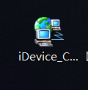
二、点击扫描在线设备按钮：
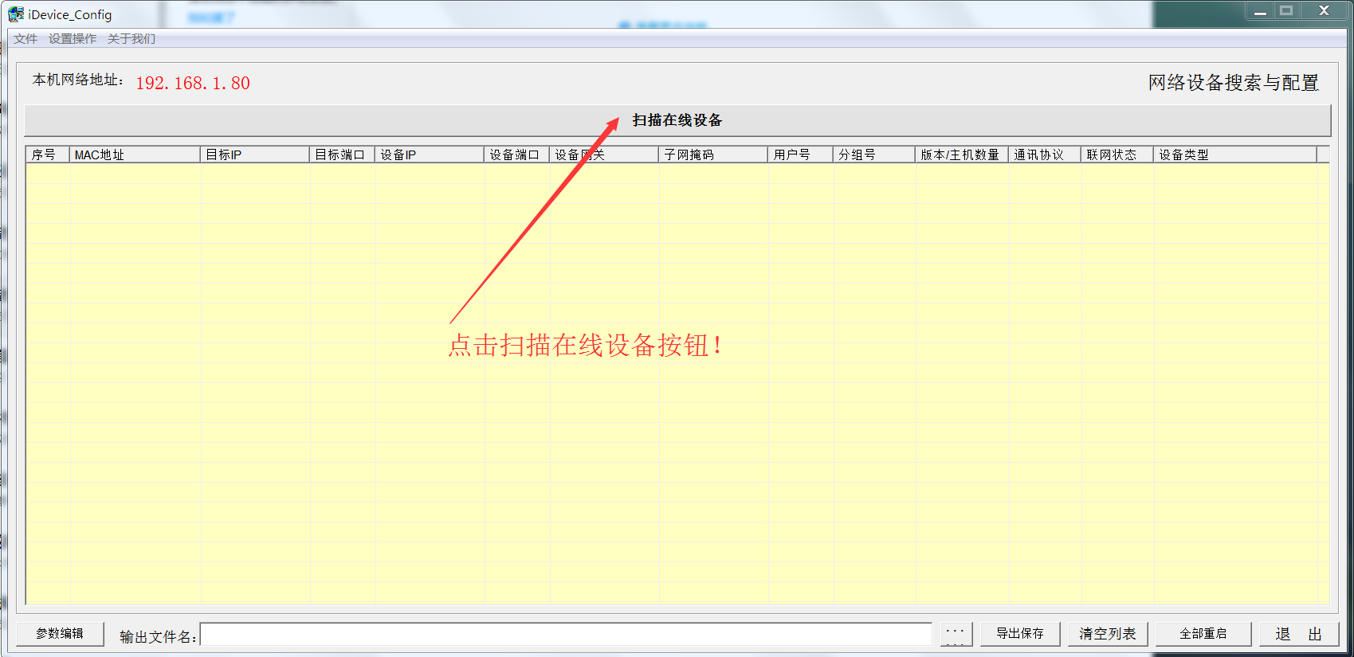
- 列表中出现扫描到的设备：
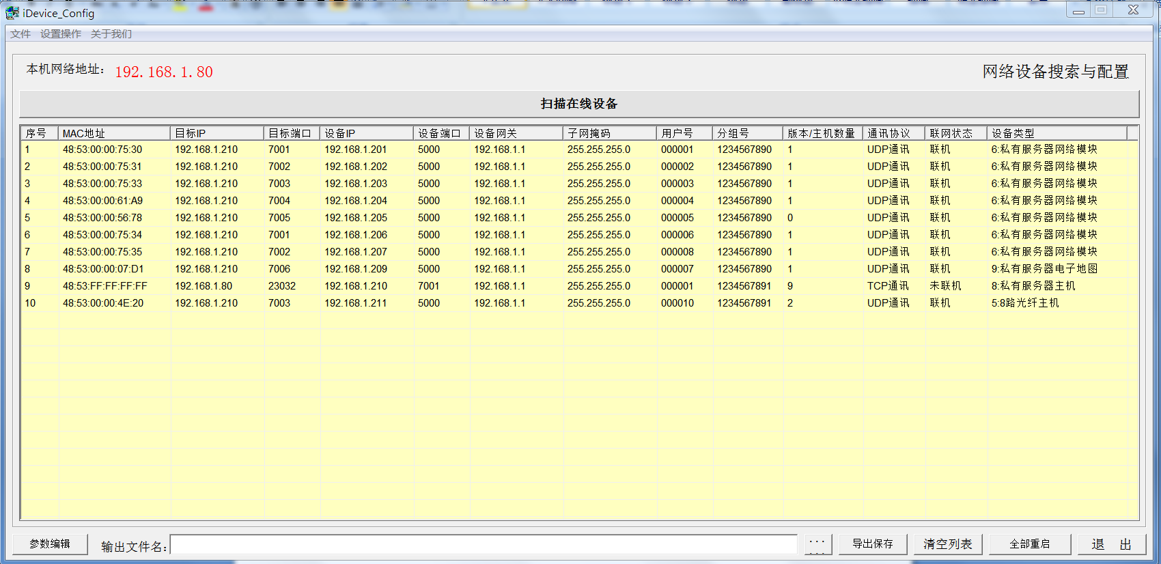

- 点击列表选中需要操作的设备项：
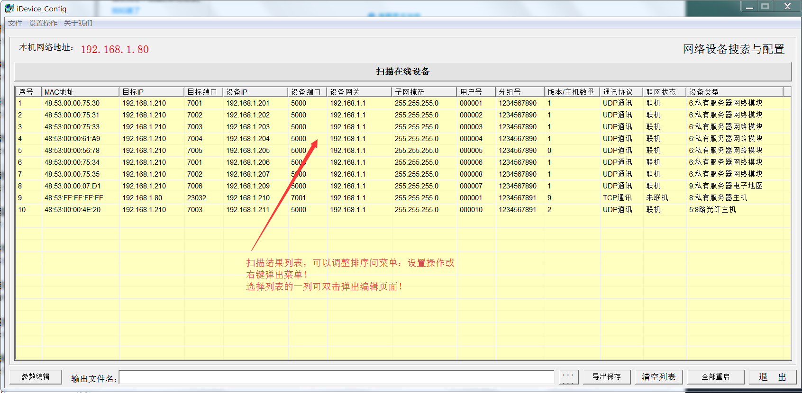
- 右键选取操作菜单：
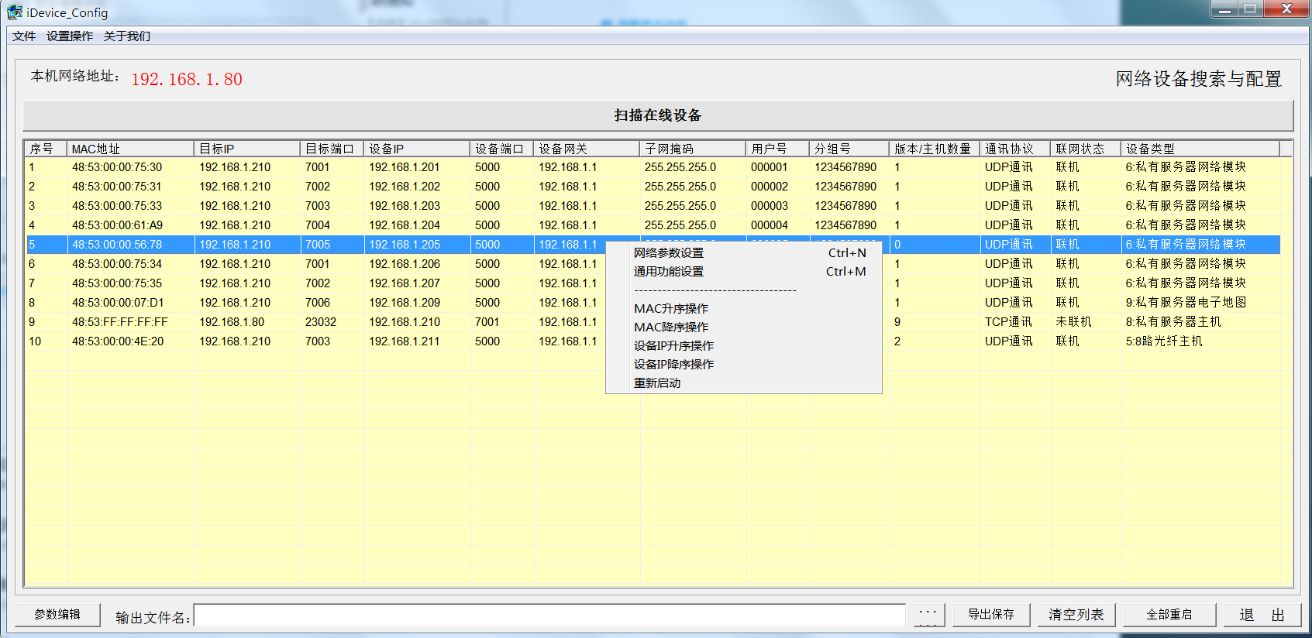
五、网络参数设置：
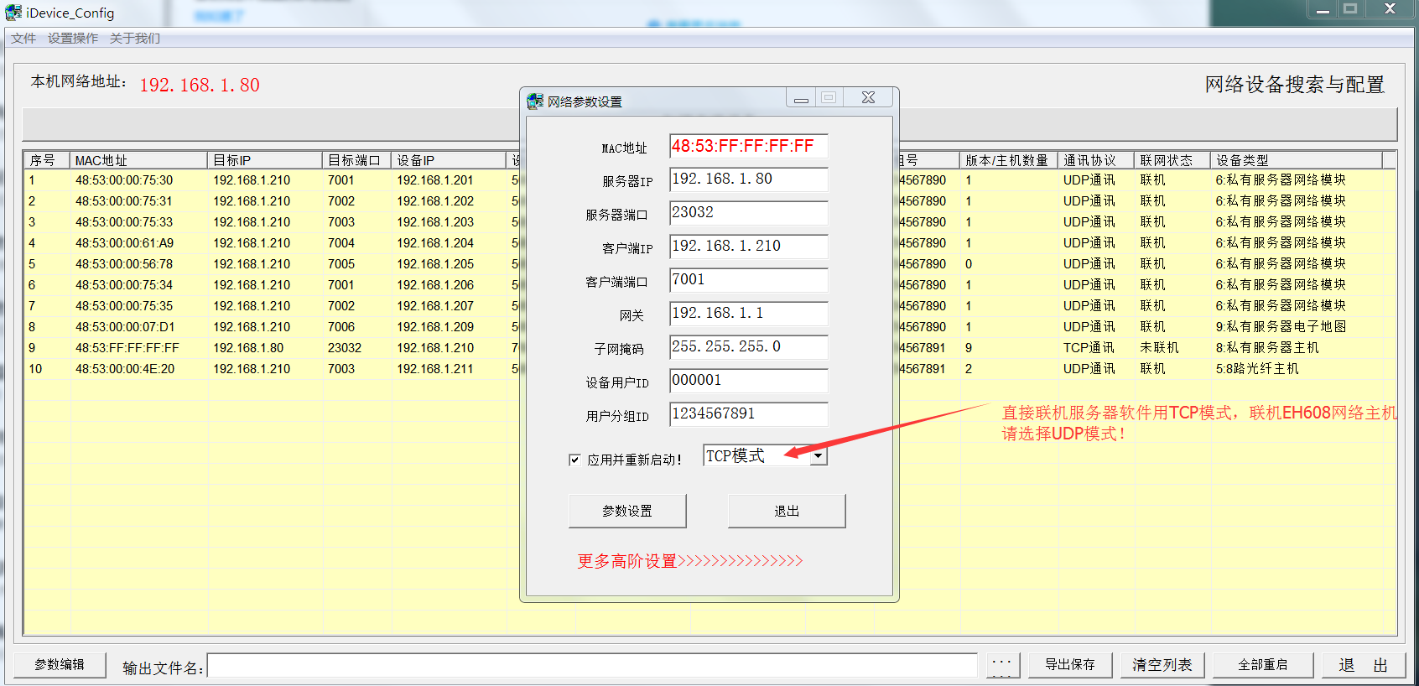
重点注意如果所选取的设备是联机S902或S903软件的请选取协议类型为TCP模式，如果
联机的设备是EH608网络主机请选择UDP模式！参数内容根据需求修改即可。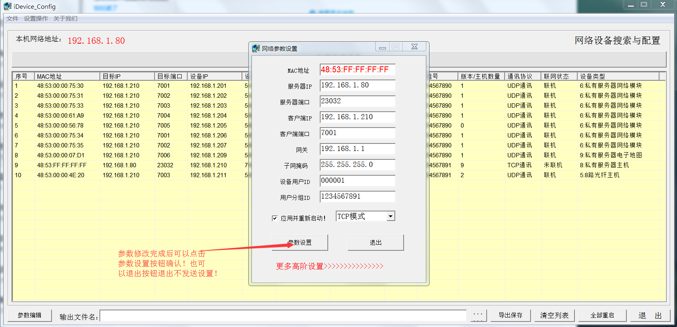
最后点击参数设置即可，也可以不发送数据直接点击退出；某些设备会不管是否勾选重启选项都很强制重新启动。点击红色更多高级设置可进入其他参数设置选项。
- 通用功能设置：
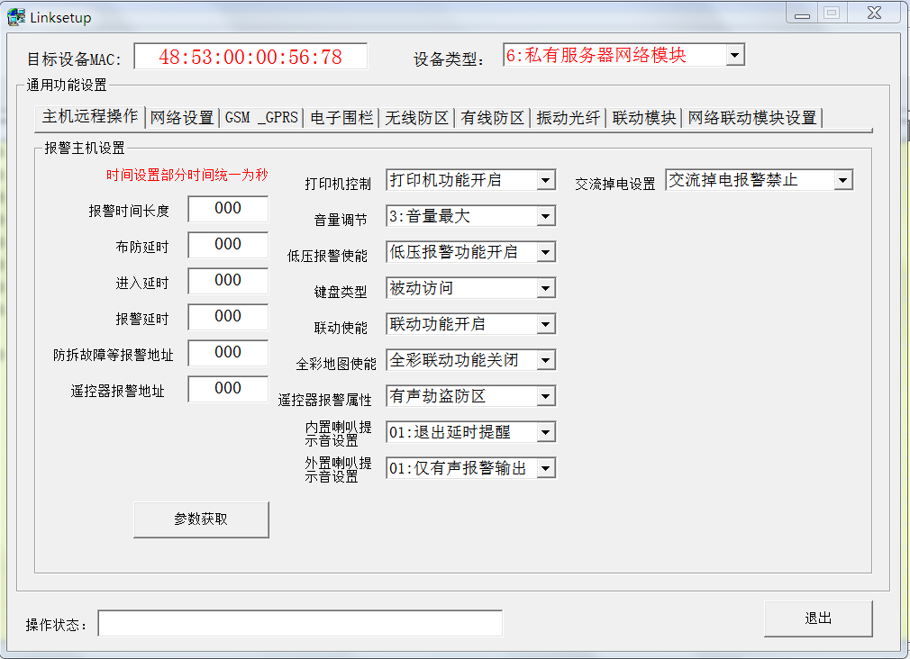
当前界面包含目标MAC地址（不可修改）及设备类型提醒，只要是对设备进行主机远程设置、网络设置、GSM_GPRS设置、电子围栏、无线防区、有线防区、振动光纤、联动模块设置和网络联动模块设置等；
并不是所有的设备都带这些功能，用户可以根据设备具有的功能进行选择操作，
如EH600NETPORT先前的版本只带485总线功能，那么只需要设置围栏部分和联动模块部分即可，后续会对具体的模块做详细说明。

七、功能模块之主机远程操作；
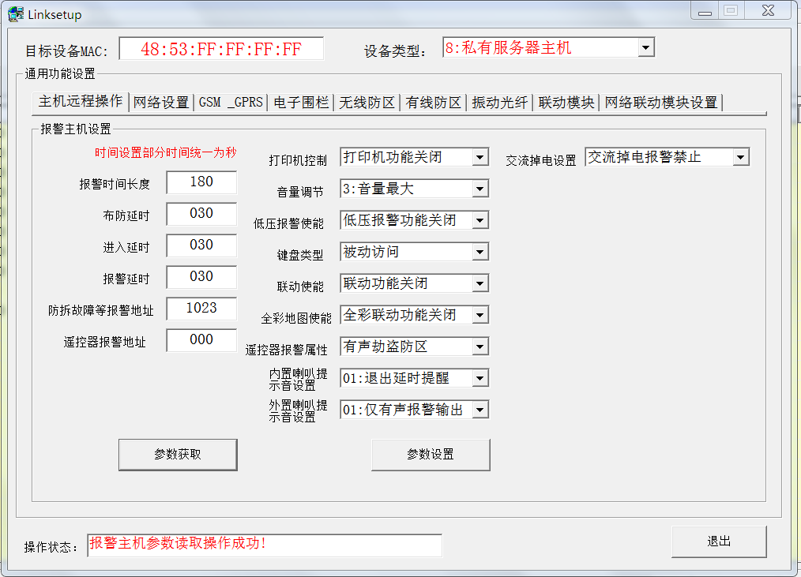
说明此功能主要是设置主机的各种时间参数，用户可更加需求操作；
八、功能模块之网络设置：
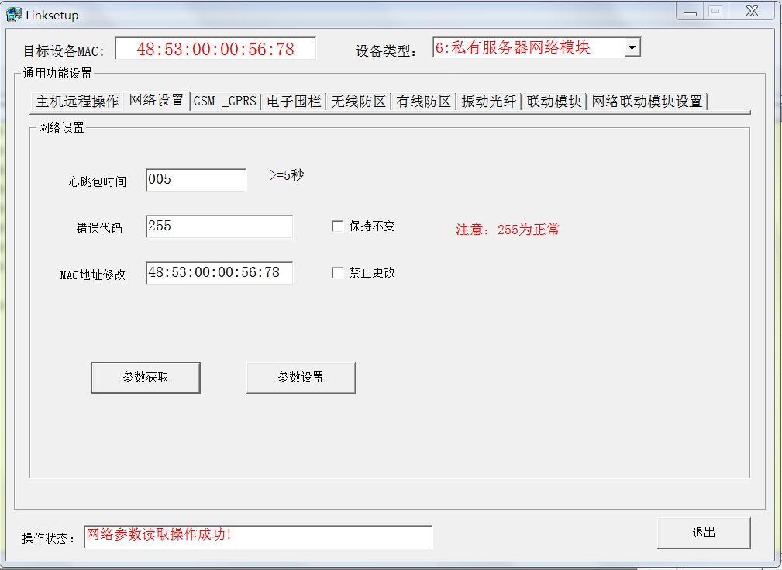
说明：可以在这个功能模块中修改心跳包的时间长短，修改主机的错误代码（用于工程师维护），特别提示，如果用户需要修改MAC地址，需要勾选后面的选项，否则不能操作
MAC地址；
九、功能模块之电子围栏：
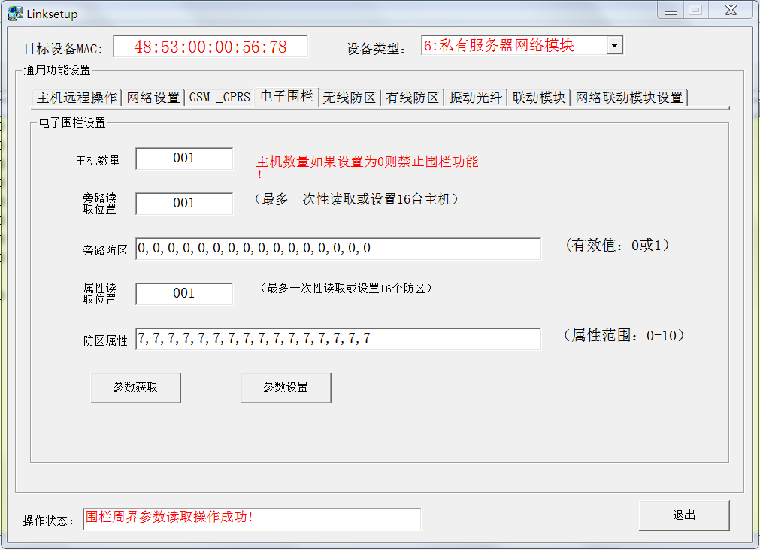
说明：用户可以修改主机数量（485设备数量）、旁路操作及防区属性操作，具体属性类型请参照说明书的具体描述；
属性部分是针对于防区号而已的，不是设备485ID，如10台双防区电子围栏主机，则旁路只能是1到10，此时是485ID；属性则可以编辑1到20，此时是防区号！

十、功能模块之无线防区：
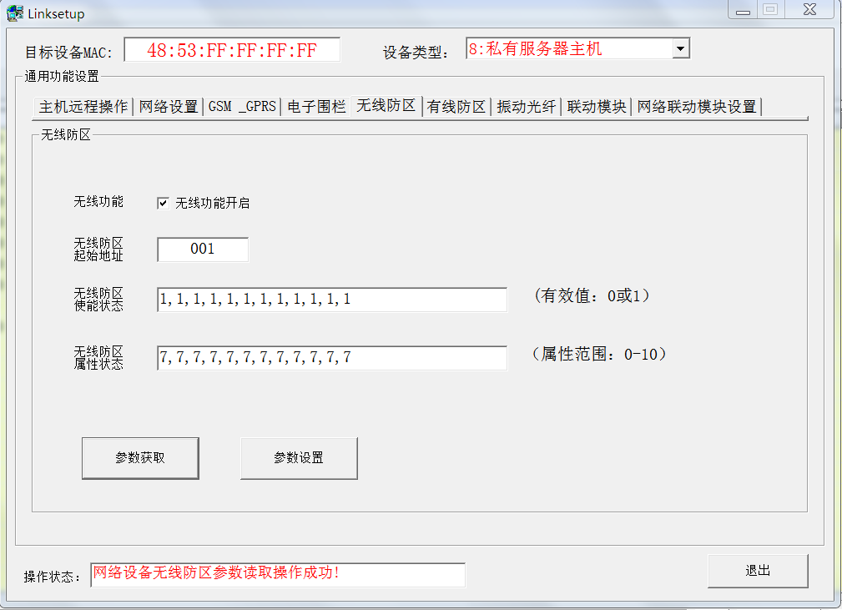
说明：此功能模块主要用于设置无线防区部分，包括无线防区功能开启、无线防区位于主机中的报警地址、无线防区中各个防区的独立开关及无线防区属性；
十一、功能模块之有线防区：
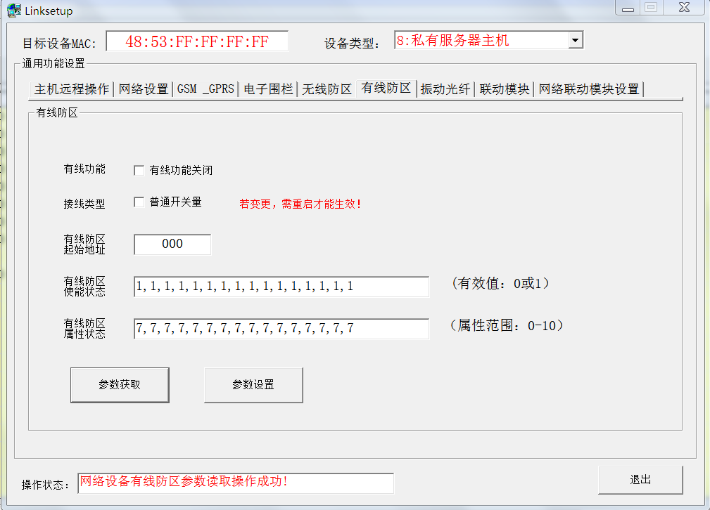
说明：此功能模块主要用于设置有线防区部分，包括有线防区功能开启、有线防区位于主机中的报警地址、有线防区中各个防区的独立开关及有线防区属性；部分机型只有4个有线防区，请根据设备需求修改前四个即可；
十二、功能模块之联动模块
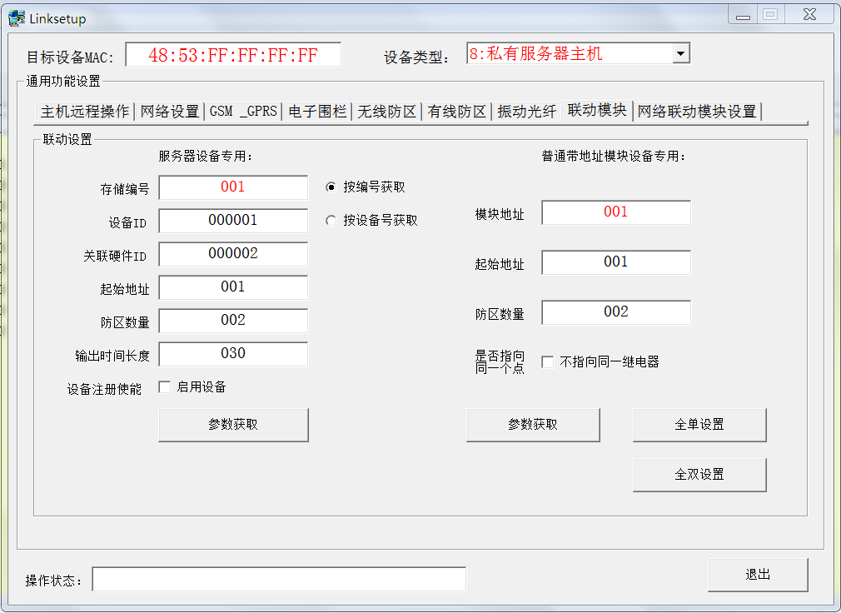
说明此功能模块主要包含两个功能网络设备设置和地址模块设备防区编码，其中服务器设备专用的设备设置目前只有EH608是可以使用的，其他类型主机不支持；普通带地址模块设备专用这个功能只要设备可以带485地址模块的主机都支持入EH600NETPORT,内置网络模块的各型号围栏主机都可用；
注意：只有注册过的设备信息才可以被EH608网络主机识别，否则不予处理，所以用户需要在此注册你前端的设备；
例如前端有5个网络模块，设备ID分别为1到5，那么EH608中存储编号1到5的注册使能都必须选中存储；

补充说明
防区属性代码表：
代码 | 防区类别 | 防区事件代码 | 防区状态 | 警情
00 | 火警防区 | 110 | 24小时布防 | 紧急
01 | 挟持防区（无声） | 121 | 24小时布防 | 紧急
02 | 无声劫盗防区 | 122 | 24小时布防 | 紧急
03 | 有声劫盗防区 | 123 | 24小时布防 | 紧急
04 | 个人救护报警 | 110 | 24小时布防 | 紧急
05 | 防拆防区 | 137 | 24小时布防 | 紧急
06 | 24小时防区 | 133 | 24小时布防 | 紧急
07 | 窃盗防区 | 130 | 随主机布撤防 | 普通
08 | 内部防区 | 132 | 随主机布撤防 | 普通
09 | 周边防区 | 131 | 随主机布撤防 | 普通
10 | 出入防区 | 134 | 随主机布撤防有延时 | 普通

